**جمع آوری مقالات مرتبط**

**موضوع مقاله اصلی** : موازی سازی حذف نویز های غیر محلی تصاویر ام آر آی با استفاده از پردازنده گرافیکی

**عنوان انگلیسی مقاله اصلی** : Parallelization of non-local denoising of MRI images using GPU

**نام استاد** : آقای دکتر اسلامی

**نام دانشجو** : مبینا دین پرست

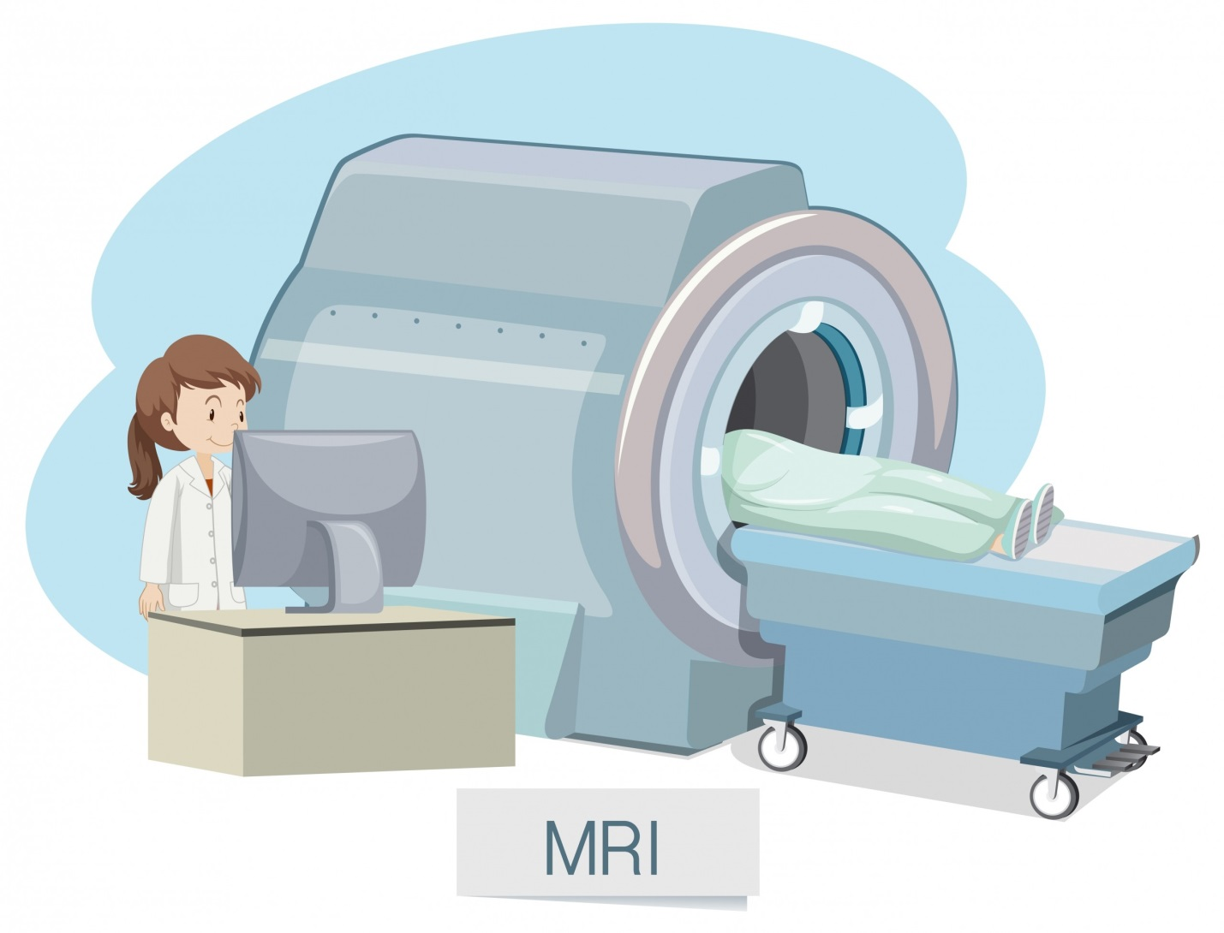

**1** Magnetic Resonance Imaging (MRI) can generate mass amounts of data within a narrow time frame. Furthermore, it is safer than and not as invasive as other imaging techniques. The most popular areas for examination have been the spine and head, over the last ten years. In fact, more than half of the MRI scans have been concentrated on these areas of the body. Disorders of the central nervous system, backbone, and spine have been commonly analyzed with this technique, as well as cardiovascular system diseases and disorders of the extremities

تصویربرداری رزونانس مغناطیسی (MRI) می تواند مقادیر انبوهی از داده ها را در یک بازه زمانی محدود تولید کند. علاوه بر این، ایمن تر از سایر تکنیک های تصویربرداری است و نه تهاجمی. محبوب ترین مناطق برای معاینه ستون فقرات و سر در ده سال گذشته بوده است. در واقع، بیش از نیمی از اسکن‌های MRI روی این نواحی از بدن متمرکز شده‌اند. اختلالات سیستم عصبی مرکزی، ستون فقرات و ستون فقرات معمولاً با این تکنیک تجزیه و تحلیل شده است، همچنین بیماری‌های سیستم قلبی عروقی و اختلالات اندام‌ها

**2**Magnetic resonance (MR) imaging has very important role on current medical and research procedures.

تصویربرداری رزونانس مغناطیسی (MR) نقش بسیار مهمی بر رویه های پزشکی و تحقیقاتی فعلی دارد.

The proposed method is a two-stage approach that first filters the noisy image using a non local PCA thresholding strategy by automatically estimating the local noise level present in the image and second uses this filtered image as a guide image within a rotationally invariant non-local means filter. The proposed method internally estimates the amount of local noise presents in the images that enables applying it automatically to images with spatially varying noise levels and also corrects the Rician noise induced bias locally.

روش پیشنهادی یک رویکرد دو مرحله‌ای است که ابتدا تصویر نویزدار را با استفاده از یک استراتژی آستانه‌سازی غیر محلی PCA با تخمین خودکار سطح نویز محلی موجود در تصویر فیلتر می‌کند و دوم از این تصویر فیلتر شده به عنوان یک تصویر راهنما در داخل یک غیرمحلی غیرمحلی ثابت چرخشی استفاده می‌کند. به معنی فیلتر روش پیشنهادی به صورت داخلی میزان نویز محلی موجود در تصاویر را تخمین می‌زند که امکان اعمال خودکار آن را بر روی تصاویر با سطوح نویز فضایی متفاوت می‌دهد و همچنین سوگیری ناشی از نویز Rician را به صورت محلی تصحیح می‌کند.

**3**a local activity measurement of the clipped and normalized variance or standard deviation is proposed to drive anisotropic diffusion and relative total variation (RTV) to work better for structural preservation. Firstly, two novel edge-stop functions are introduced for our local activity-driven anisotropic diffusion (LAD-AD) to efficiently remove severe artifacts and preserve the fine geometry structures in HEVC-compressed depth images. Secondly, we propose a simple yet effective local activity-driven RTV (LAD-RTV) with the way of the product between gradient and the local activity measurement for image smoothing and scale representation. Meanwhile, both color-sharing information and each-channel discriminative information are considered, which are significant to color image edge-preserving but not included in the RTV model. Besides, LAD-RTV leverages the form of the division of gradient and the local activity measurement to resolve the problem of general image de-noising by regarding the noises as the duplicate texture elements. Experimental results have validated that the proposed LAD-AD can greatly improve the precision of the HEVC-compressed depth image and the quality of its synthesized image. Additionally, large numbers of results have shown our LAD-RTV is superior to several existing methods.

3a اندازه‌گیری فعالیت موضعی واریانس بریده‌شده و نرمال‌شده یا انحراف استاندارد برای هدایت انتشار ناهمسانگرد و تنوع کل نسبی (RTV) برای عملکرد بهتر برای حفظ ساختار پیشنهاد شده‌است. در مرحله اول، دو تابع جدید توقف لبه برای انتشار ناهمسانگرد مبتنی بر فعالیت محلی ما (LAD-AD) معرفی شده است تا به طور موثر مصنوعات شدید را حذف کند و ساختارهای هندسی ظریف را در تصاویر عمق فشرده شده با HEVC حفظ کند. در مرحله دوم، ما یک RTV مبتنی بر فعالیت محلی ساده و در عین حال موثر (LAD-RTV) با نحوه محصول بین گرادیان و اندازه‌گیری فعالیت محلی برای هموارسازی تصویر و نمایش مقیاس پیشنهاد می‌کنیم. در همین حال، هم اطلاعات به اشتراک گذاری رنگ و هم اطلاعات متمایز هر کانال در نظر گرفته می شوند که برای حفظ لبه تصویر رنگی مهم هستند اما در مدل RTV گنجانده نشده اند. علاوه بر این، LAD-RTV از شکل تقسیم گرادیان و اندازه‌گیری فعالیت محلی برای حل مشکل حذف نویز کلی تصویر با در نظر گرفتن نویزها به عنوان عناصر بافت تکراری استفاده می‌کند. نتایج تجربی تایید کرده‌اند که LAD-AD پیشنهادی می‌تواند دقت تصویر عمق فشرده شده با HEVC و کیفیت تصویر سنتز شده آن را تا حد زیادی بهبود بخشد. علاوه بر این، تعداد زیادی از نتایج نشان داده اند که LAD-RTV ما نسبت به چندین روش موجود برتری دارد.

**4** presents a low-voltage low-power lownoise amplifier suitable for neural recording applications. Based on the flipped voltage follower (FVF) topology, the amplifier is able to operate under a 1V supply by alleviating the tradeoff between the noise and the voltage headroom. A gm-cell was built using FVF, its effective transconductance is not a function of the bias current, so the noise contribution of the output transistors can be decreased without increasing the bias current.

یک تقویت‌کننده کم‌مصرف کم ولتاژ کم نویز مناسب برای کاربردهای ضبط عصبی ارائه می‌دهد. بر اساس توپولوژی پیرو ولتاژ برگشتی (FVF)، تقویت‌کننده می‌تواند تحت یک منبع تغذیه 1 ولت با کاهش مبادله بین نویز و فضای بالای ولتاژ کار کند. یک سلول gm با استفاده از FVF ساخته شده است، رسانایی موثر آن تابعی از جریان بایاس نیست، بنابراین سهم نویز ترانزیستورهای خروجی را می توان بدون افزایش جریان بایاس کاهش داد.

**\*5** A wavelet denoising technique was implemented on a DT system and experimentally evaluated using chest phantom measurements including spatial resolution. Comparison was made with an existing post-reconstruction wavelet denoising processing algorithm reported by Badea et al. (Comput Med Imaging Graph 22:309–315, 1998). The potential DT quantum noise decrease was evaluated using different exposures with our technique (pre-reconstruction and post-reconstruction wavelet denoising processing via the balance sparsity-norm method) and the existing wavelet denoising processing algorithm. Wavelet denoising processing algorithms such as the contrast-to-noise ratio (CNR), root mean square error (RMSE) were compared with and without wavelet denoising processing.

یک تکنیک حذف نویز موجک بر روی یک سیستم DT اجرا شد و به طور تجربی با استفاده از اندازه‌گیری‌های فانتوم قفسه سینه از جمله وضوح فضایی مورد ارزیابی قرار گرفت. مقایسه با یک الگوریتم پردازش نویز زدایی موجک موجود پس از بازسازی که توسط Badea و همکاران گزارش شده است، انجام شد. (Comput Med Imaging Graph 22:309-315، 1998). کاهش بالقوه نویز کوانتومی DT با استفاده از نوردهی های مختلف با تکنیک ما (پردازش نویز زدایی موجک قبل از بازسازی و پس از بازسازی از طریق روش پراکندگی تعادل) و الگوریتم پردازش نویز زدایی موجک موجود ارزیابی شد. الگوریتم های پردازش نویز زدایی موجک مانند نسبت کنتراست به نویز (CNR)، ریشه میانگین مربعات خطا (RMSE) با و بدون پردازش نویز زدایی موجک مقایسه شدند.

**6** Signal-to-noise ratio, the ratio between signal and noise, is a quantity that has been well established for MRI data but is still subject of ongoing debate and confusion when it comes to fMRI data. fMRI data are characterised by small activation fluctuations in a background of noise. Depending on how the signal of interest and the noise are identified, signal-to-noise ratio for fMRI data is reported by using many different definitions. Since each definition comes with a different scale, interpreting and comparing signal-to-noise ratio values for fMRI data can be a very challenging job.

نسبت سیگنال به نویز، نسبت بین سیگنال و نویز، کمیتی است که برای داده‌های MRI به خوبی مشخص شده است، اما هنوز موضوع بحث و سردرگمی مداوم در مورد داده‌های fMRI است. داده‌های fMRI با نوسانات فعال‌سازی کوچک در پس‌زمینه نویز مشخص می‌شوند. بسته به نحوه شناسایی سیگنال مورد نظر و نویز، نسبت سیگنال به نویز برای داده‌های fMRI با استفاده از تعاریف مختلف گزارش می‌شود. از آنجایی که هر تعریف دارای مقیاس متفاوتی است، تفسیر و مقایسه مقادیر نسبت سیگنال به نویز برای داده های fMRI می تواند کار بسیار چالش برانگیزی باشد.

**7** Non-local means filter uses all the possible self-predictions and self-similarities the image can provide to determine the pixel weights for filtering the noisy image, with the assumption that the image contains an extensive amount of self-similarity. As the pixels are highly correlated and the noise is typically independently and identically distributed, averaging of these pixels results in noise suppression thereby yielding a pixel that is similar to its original value. The non-local means filter removes the noise and cleans the edges without losing too many fine structure and details. But as the noise increases, the performance of non-local means filter deteriorates and the denoised image suffers from blurring and loss of image details. This is because the similar local patches used to find the pixel weights contains noisy pixels.  the blend of non-local means filter and its method noise thresholding using wavelets is proposed for better image denoising. The performance of the proposed method is compared with wavelet thresholding, bilateral filter, non-local means filter and multi-resolution bilateral filter. It is found that performance of proposed method is superior to wavelet thresholding, bilateral filter and non-local means filter and superior/akin to multi-resolution bilateral filter in terms of method noise, visual quality, PSNR and Image Quality Index.

فیلتر معنی غیرمحلی از تمام خود پیش بینی ها و خود شباهت های ممکن استفاده می کند که تصویر می تواند برای تعیین وزن پیکسل برای فیلتر کردن تصویر پر سر و صدا، با این فرض که تصویر حاوی مقدار زیادی از خود شباهت است، استفاده می کند. از آنجایی که پیکسل ها بسیار همبسته هستند و نویز معمولاً به طور مستقل و یکسان توزیع می شود، میانگین گیری این پیکسل ها منجر به کاهش نویز می شود و در نتیجه پیکسلی شبیه به مقدار اصلی آن به دست می آید. فیلتر غیر موضعی نویز را حذف می کند و لبه ها را بدون از دست دادن ساختار ظریف و جزئیات تمیز می کند. اما با افزایش نویز، عملکرد فیلتر ابزار غیر محلی بدتر می شود و تصویر حذف شده از تار شدن و از دست دادن جزئیات تصویر رنج می برد. این به این دلیل است که وصله‌های محلی مشابهی که برای یافتن وزن‌های پیکسل استفاده می‌شوند، حاوی پیکسل‌های نویزدار هستند. ترکیب فیلتر معنی غیر محلی و روش آستانه نویز آن با استفاده از موجک برای حذف نویز بهتر تصویر پیشنهاد شده است. عملکرد روش پیشنهادی با آستانه موجک، فیلتر دوطرفه، فیلتر میانگین غیرمحلی و فیلتر دوطرفه با وضوح چندگانه مقایسه شده است. مشخص شد که عملکرد روش پیشنهادی از نظر نویز روش، کیفیت بصری، PSNR و شاخص کیفیت تصویر نسبت به آستانه موجک، فیلتر دوطرفه و فیلتر به معنای غیرمحلی و برتر/مشابه به فیلتر دوطرفه با وضوح چندگانه برتر است.

**8** Improving the signal-to-noise-ratio (SNR) of magnetic resonance imaging (MRI) using denoising techniques could enhance their value, provided that signal statistics and image resolution are not compromised. Here, a new denoising method based on wavelet based bayes shrinkage method of the measured noise power from each signal acquisition is presented. Bayes shrink method denoising assumes no prior knowledge of the acquired signal and does not increase acquisition time. Whereas conventional denoising/filtering methods are compromised in parallel imaging by spatially dependent noise statistics, wavelet based method is performed on signals acquired from MRI. Using numerical simulations, we show that proposed method can improve SNR in MRI reconstructed images without compromising image resolution application of Wavelet to MRI knee and DWI which achieved SNR improvements compared to conventional reconstruction. Comparison of Wavelet with standard filtering shows comparable SNR enhancement at low and high-SNR level and shows improved accuracy and retention of structural detail at a reduced computational load.

بهبود نسبت سیگنال به نویز (SNR) تصویربرداری تشدید مغناطیسی (MRI) با استفاده از تکنیک‌های حذف نویز می‌تواند ارزش آنها را افزایش دهد، مشروط بر اینکه آمار سیگنال و وضوح تصویر به خطر نیفتد. در اینجا، یک روش نویز زدایی جدید بر اساس روش انقباض بیس مبتنی بر موجک از توان نویز اندازه‌گیری شده از هر دریافت سیگنال ارائه شده است. حذف نویز روش کوچک بیز بدون اطلاع قبلی از سیگنال به دست آمده فرض می شود و زمان اکتساب را افزایش نمی دهد. در حالی که روش‌های حذف نویز/فیلتر معمولی در تصویربرداری موازی توسط آمار نویز وابسته به فضایی به خطر می‌افتند، روش مبتنی بر موجک بر روی سیگنال‌های به‌دست‌آمده از MRI انجام می‌شود. با استفاده از شبیه‌سازی‌های عددی، نشان می‌دهیم که روش پیشنهادی می‌تواند SNR را در تصاویر بازسازی‌شده MRI بدون به خطر انداختن کاربرد وضوح تصویر Wavelet به MRI زانو و DWI بهبود بخشد که به بهبود SNR در مقایسه با بازسازی معمولی دست یافت. مقایسه Wavelet با فیلتر استاندارد، افزایش SNR قابل مقایسه را در سطح SNR پایین و بالا نشان می‌دهد و دقت و حفظ جزئیات ساختاری را در بار محاسباتی کاهش یافته نشان می‌دهد.